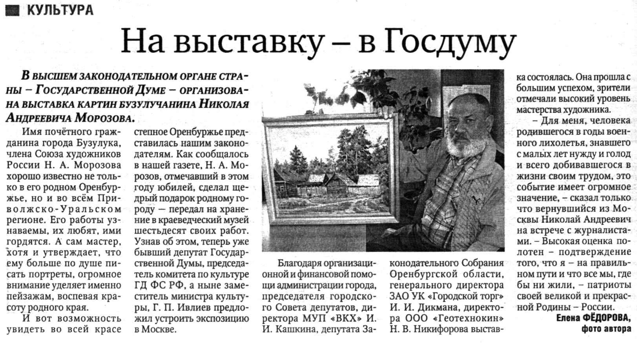

**Фёдорова Е. На выставку – в Госдуму / Е. Фёдорова // Российская провинция. — 2011. — 24 ноября. — С. 4.**